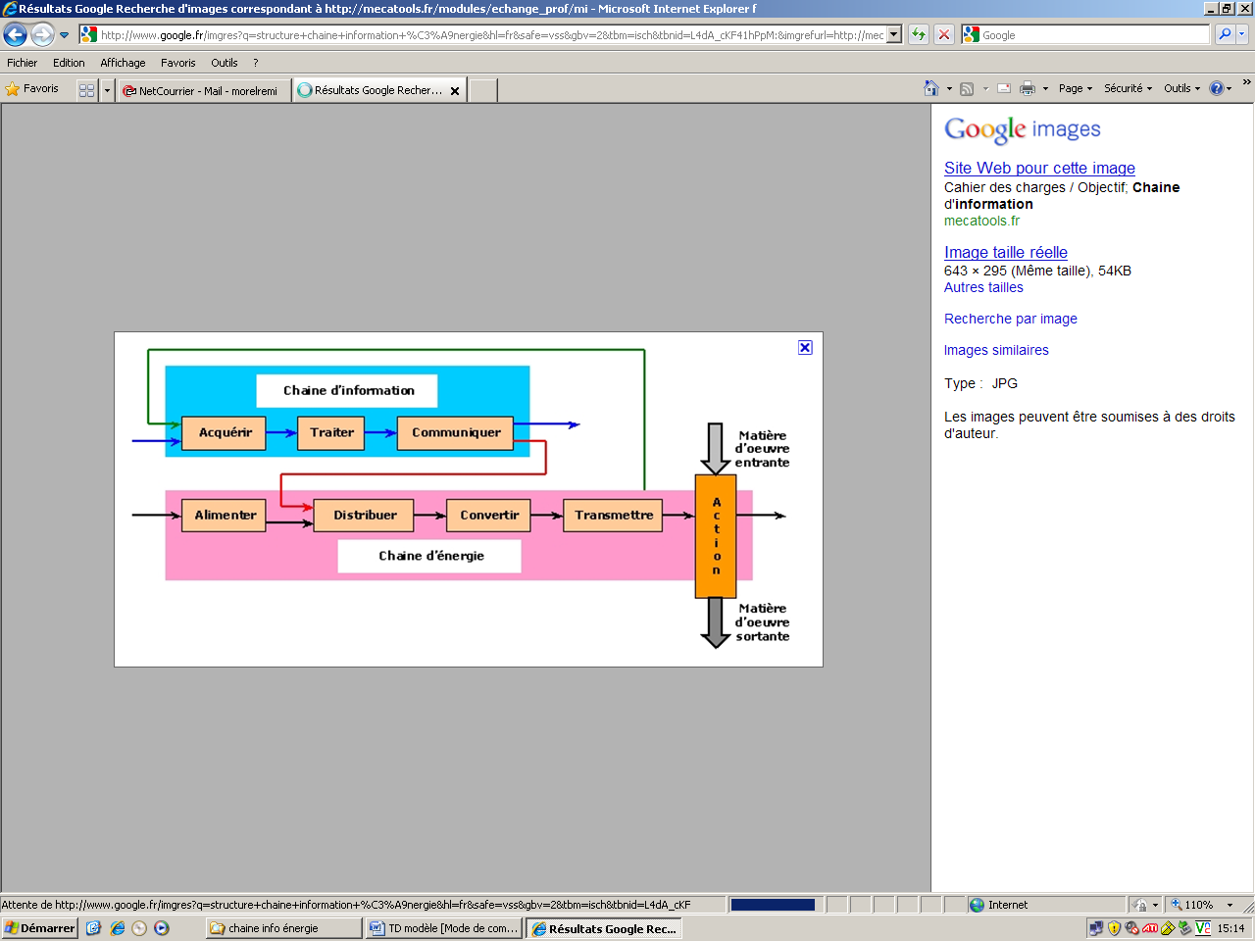

TD: Chaîne d’information et d’énergie

 ETC

1 La domotique :
Contraction de "domus" (la maison en latin) et du mot informatique, la domotique permet de
centraliser la gestion et le pilotage (par une télécommande unique) du chauffage, des éclairages, des systèmes de sécurité, des automatismes d'un habitat afin de faciliter le quotidien des résidents et optimiser les consommations d'énergie au sein du foyer (électricité, eau...). Une centrale programmable reçoit les informations de capteurs et détecteurs (d'intrusion périmétrique ou volumétrique, de fuites diverses, de température...) par ondes radio ou par liaison filaire et pilote les actionneurs (alarme sonore, visuelle, alerte par téléphone, moteur...).

2 Un système automatisé :
Un système automatisé est composé de plusieurs éléments qui exécutent un ensemble de tâches programmées sans que l’intervention de l’homme ne soit nécessaire. La partie opérative est mécanisée et la partie commande est assurée par un automate.
Exemple : la porte de garage

L’opérateur appuis sur le bouton de la télécommande pour fermer la porte du garage (consigne).
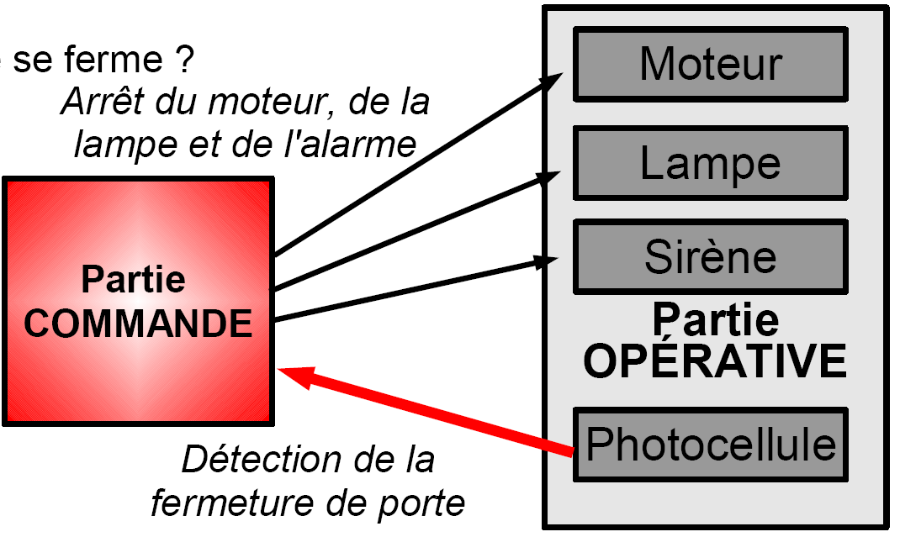

La partie commande, un boîtier électronique, détecte le signal et déclenche la mise en route du moteur afin d’ouvrir la porte (ordre).
La partie opérative indique à la partie commande que la porte est entrain de s’ouvrir (compte-rendu) et celle-ci signale le danger à l’opérateur par un signal lumineux et une série de bips sonores (signaux).
- Lorsque la porte se ferme, le capteur de fermeture (une photocellule) détecte que la porte est fermée.
- Cette information est traitée par la partie commande qui va demander l’arrêt du moteur, de la lampe de signalisation et de l’alarme sonore.
La fonction du capteur est d’acquérir l’information (porte fermée), la partie commande va traiter celle-ci et va transmettre ses ordres vers la partie commande (arrêt des actionneurs : moteur, lampe, sirène).

3 Expression du besoin :
A l’aide l’outil « Bête à cornes « par exemple, répondre aux questions suivantes et énoncer le besoin du système Porte de garage
- A qui ou à quoi le système rend-il service ? ..........................................
- Sur qui ou sur quoi agit-il ? ............................................
- Dans quel but ? Enoncé du besoin: (rappel: verbe à l’infinitif qui traduit une action)
…………………………………………………………………………………..
4 Chaîne d'information :
C'est la partie du système automatique qui capte l'information et la transmet à l'automate pour
être traitée. On peut découper cette chaîne en plusieurs blocs fonctionnels.
En vous aidant du schéma de présentation et du diagramme ci-dessous :
- En dessous de chacun des blocs, indiquer quels sont les éléments qui réalisent la fonction.
- Au début de cette chaine d’information, indiquer quelle(s) est l’information(s) d’entrée.
- Entre chacun des blocs et à la fin de cette chaîne, indiquer quelle est la nature de l’information.
……………………...........
……………………...........
……………………..........
................................
……………………..........
................................
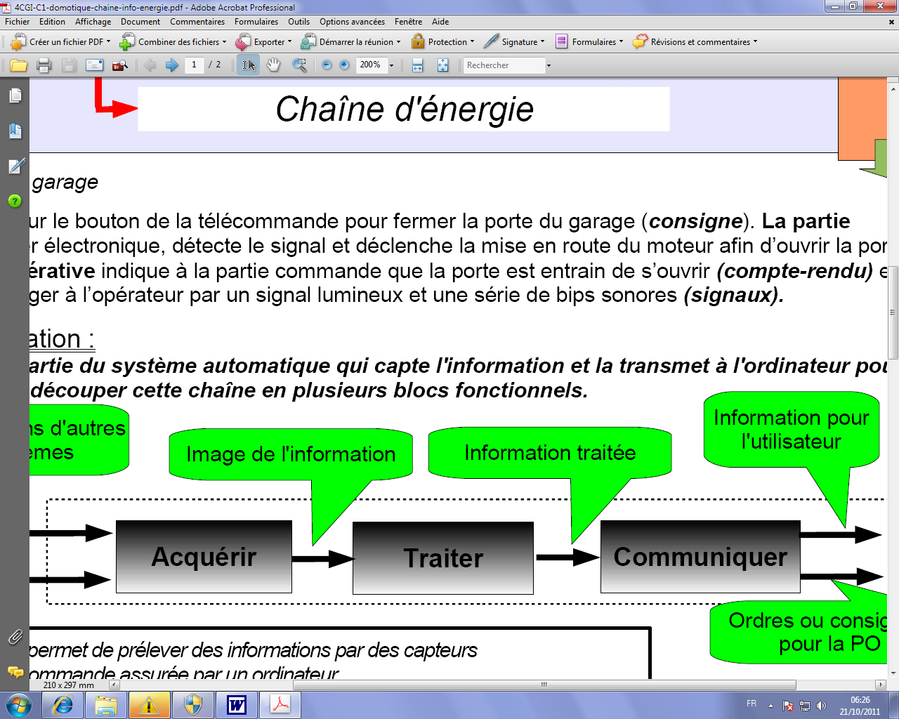

……………………...........
……………………...........
……………………...............

Constituants du système d’ouverture automatique de porte de garage :
Constituants du système de porte de garage automatique:

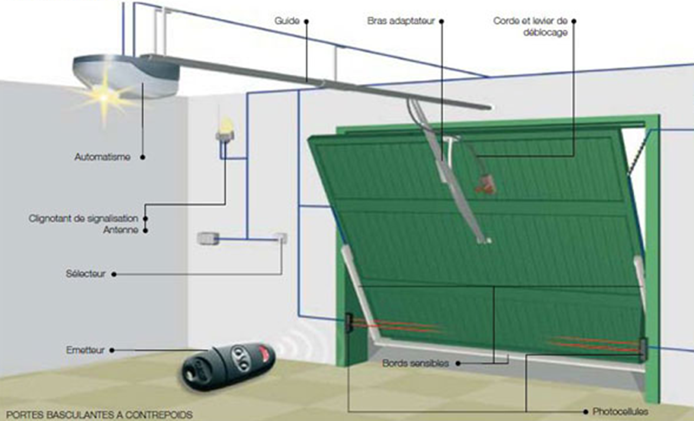
Guide
Bras adaptateur
Corde et levier de déblocage
Automate
Sélecteur
Emetteur
Clignotant de signalisation Alarme
Capteurs bords sensibles
Porte automatisée
Photocellules

5 La chaîne d’énergie :
Dans un système automatisé, on appelle une chaîne d’énergie l’ensemble des procédés qui vont alimenter les actionneurs (moteurs, vérins, lampe…). On peut découper cette chaîne en plusieurs blocs fonctionnels.

- En dessous de chacun des blocs, indiquer quels sont les éléments qui réalisent la fonction.
- Au début de cette chaine d’information, indiquer quelle est l’énerge d’entrée.
- Entre chacun des blocs et à la fin de cette chaîne, indiquer quelle est la nature de l’énergie.
2
1
M.O.S. :
1 :……………………...........
2 :……………………...........
M.O.E. :
1 :……………………...........
2 :……………………...........
……………………......
……………………......
……………………......
……………………....
……………………...
……………………......
…………….........
…………………….....

1
2
6 Matière d’Ouvre Entrante et Sortante :
- Indiquer sur le diagramme ci-dessus quelle est dans les 2 cas la M.O.E. et la M.O.S. :
- Quelle est la Valeur Ajoutée du système ? Que peut-on dire de l’énoncer du besoin ?
……………………………………………………………………………………………………………………………………………………………………………………………………………………………….

Correction :

3 expression du besoin :
A qui ou à quoi le système rend-il service ? utilisateur
- Sur qui ou sur quoi agit-il ? porte de garage
- Dans quel but ? Enoncé du besoin : (rappel verbe à l’infinitif qui traduit une action )
Actionner automatiquement la porte de garage à l’ouverture et à la fermeture

4 Chaîne d'information :
Info électrique
Info électrique

Signaux lumineux et sonores
Ordres vers chaîne d’énergie
sig
Ordre utilisateur
Position porte

Schéma de présentation du système d’ouverture automatique de porte de garage :
Photocellule
Automate
Clignotant de signalisation

Capteur bords sensibles
Sélecteur
Récepteur Infra Rouge

5 la chaîne d’énergie
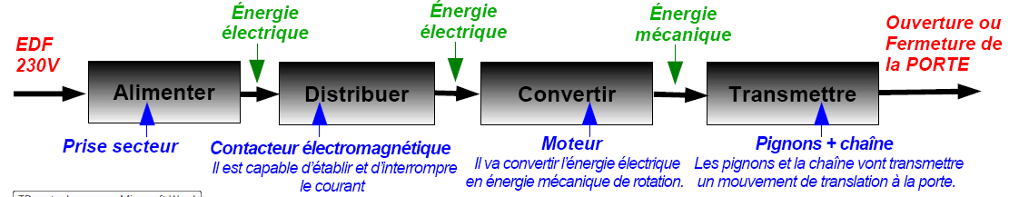
+ guide + bras adaptateur

6 Matière d’Ouvre Entrante et Sortante :
MOE : 1 porte fermée
2 porte ouverte
MOS : 1 porte ouverte
2 porte fermée

Quelle est la Valeur Ajoutée du système ? Que peut-on dire de l’énoncer du besoin ?
V.A. : ouverture ou fermeture automatique de la porte
La V.A. correspond à l’énoncé du besoin, le système répond effectivement bien au besoin

